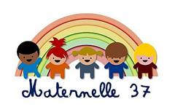

L’HYGIENE DES MAINS

MOT AUX PARENTS

Voici des activités proposées par un autre département : en cette période de confinement, la mutualisation des idées est bienvenue.

C’est quoi un microbe ?

Les microbes sont si petits qu’on ne les voit pas avec nos yeux….

Cliquez sur les liens suivants :
Les microbes expliqués à la maternelle

